Администрация Партизанского муниципального района

Приморского края

муниципальное бюджетное дошкольное образовательное

учреждение «Детский сад «Алёнушка» с. Золотая Долина

Партизанского муниципального района

692971, Приморский край, Партизанский район,

с. Золотая Долина, ул. Центральная 64 а

Тел 8(42365)24-1-18  [alenyhka1989detsad @mail.ru](mailto:buraya.elena@mail.ru)

ОГРН 1022501026239 ИНН 2524005112 КПП 252401001

От_02.10.__ 2023_ №____б/н_____________

**Отчёт**

**о проведении работы Неделя здорового питания**

В целях формирования у воспитанников и их родителей знаний о необходимости сохранять и укреплять свое здоровье, важности правильного и полноценного питания в дошкольном возрасте, как составляющей здорового образа жизни в нашем дошкольном образовательном учреждении с 7 по 10октября 2023 года прошла «Неделя здорового питания».

**Цель мероприятия**:

1. Формирование у дошкольников представлений о продуктах, приносящих пользу организму, об организации здорового питания.

2. Вовлечение родителей в образовательное пространство детского сада посредством информационно – телекоммуникационной сети «интернет».

**Задачи мероприятия**:

1. Развитие у детей интереса к познанию окружающего мира.

2. Ознакомление детей с полезными свойствами овощей, фруктов, витаминов и их значением для организма человека.

3. Создание условий для поощрения и поддержания детской инициативы, сотворчества детей и взрослых.

4. Способствовать формированию у родителей потребности в частом общении с детьми, оказывать им практическую помощь в организации знаний с детьми в кругу семьи, в развитии способности видеть мир глазами ребенка.

Участники мероприятия: сотрудники учреждения, воспитанники МБДОУ, родители. Сроки проведения: 7.11.2023– 10.11.2023 г.

Питание детей – это одна из тем, которая всегда волновала родителей. Родители очень внимательно следят за тем, чем кормят детей в детском саду, дошкольное учреждение не меньше заботы и внимания уделяет питанию своих воспитанников. В МБДОУ «Детский сад «Алёнушка» с. Золотая Долина был разработан план мероприятий «Неделя здорового питания». целью которого стало формирование у родителей ответственного отношения к организации правильного здорового питания детей, пропаганда здорового питания среди детей и родителей и создание условий для формирования знаний о правилах правильного питания в нашем дошкольном образовательном учреждении.

В процессе недели педагогами использовались различные виды деятельности: игровая, двигательная, познавательно-исследовательская, коммуникативная, продуктивная, музыкально-художественная, трудовая, чтение художественной литературы.

В течениинедели участники рассматривали альбомы и плакаты с изображением овощей и фруктов; муляжи овощей и фруктов, а так же свежие овощи и фрукты, беседовали о их пользе. Было прочитано много стихов, загадок о полезных продуктах.

**Работа с родителями**

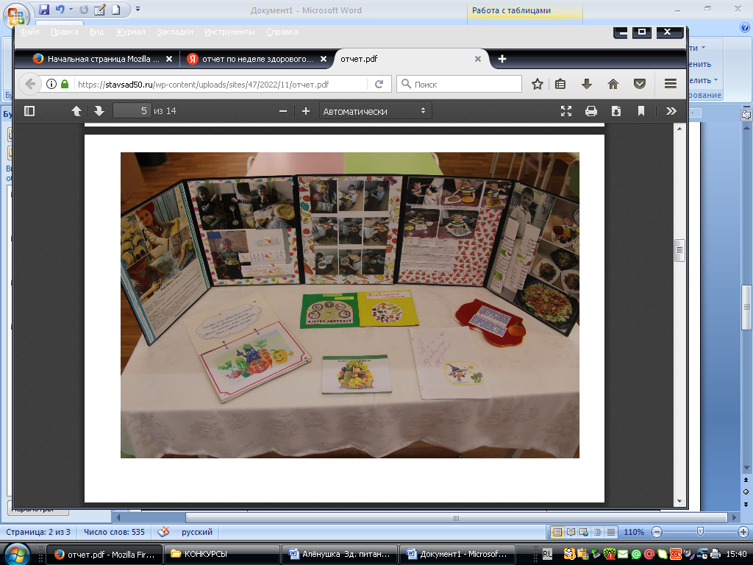

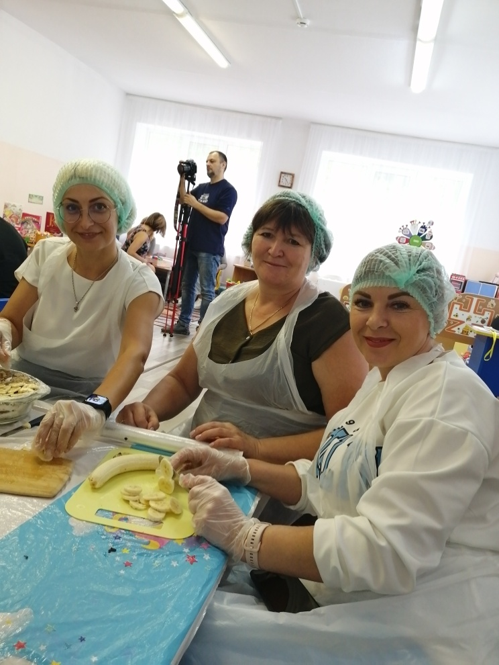

**Дидактические игры**

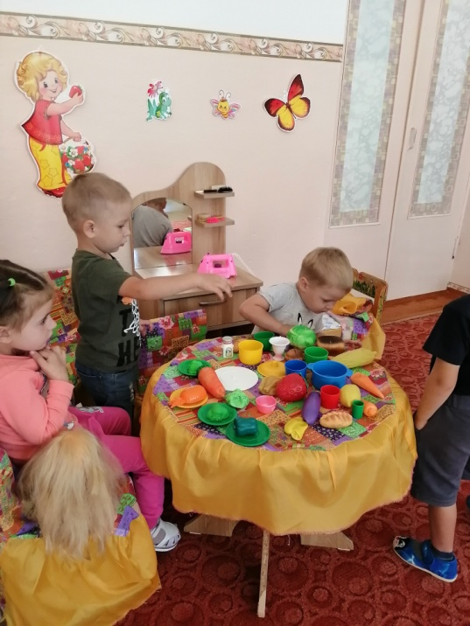 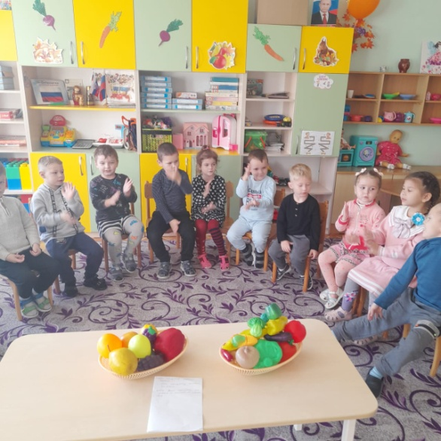

«Узнай по описанию», «Что растет на грядках».

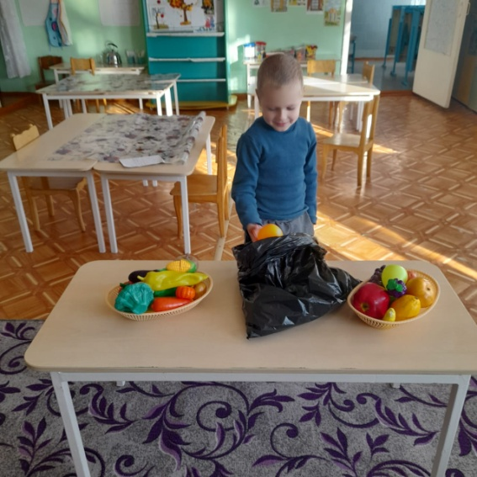 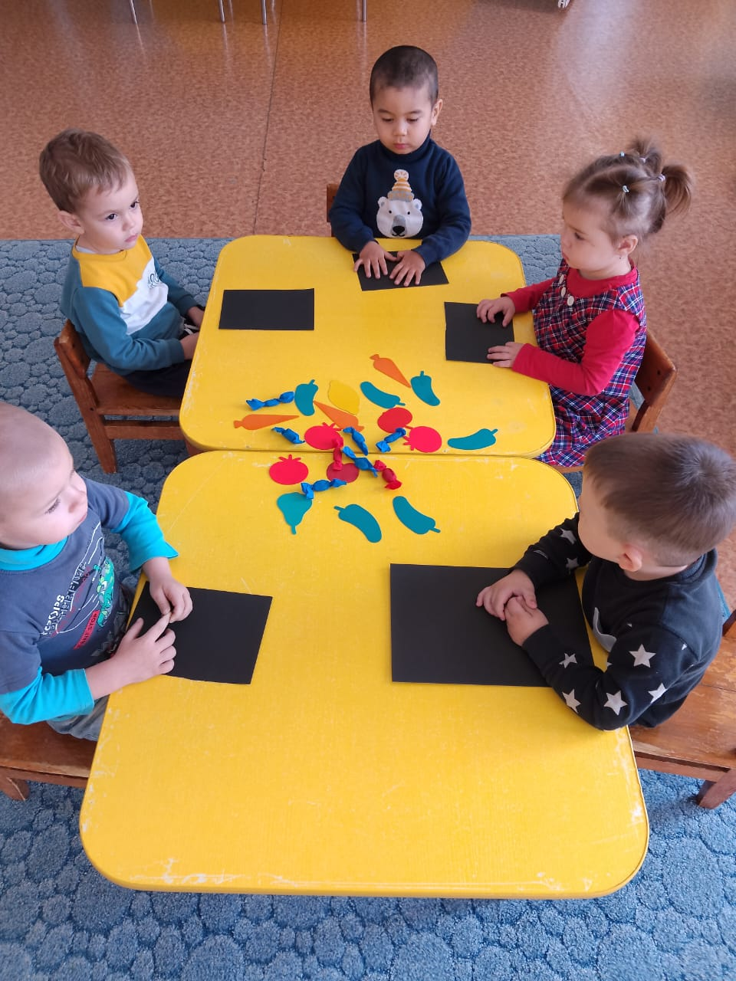

«Волшебный мешочек», «Что растет на грядках».

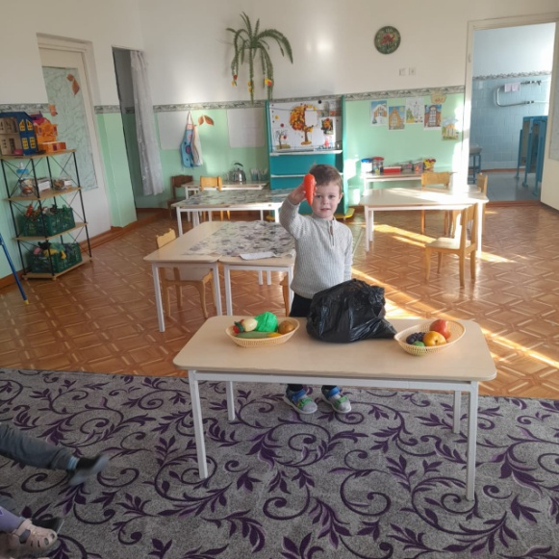

Чудесный мешочек

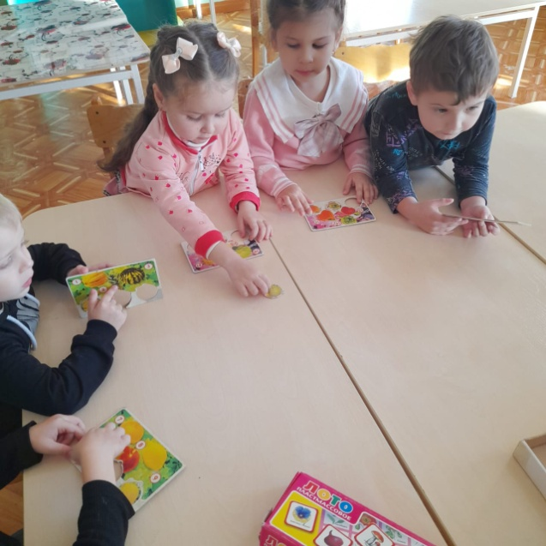ы 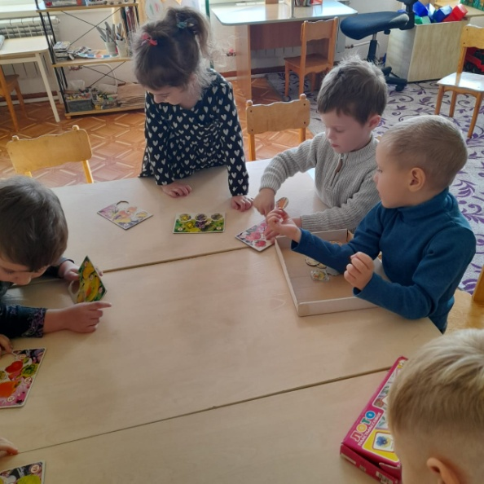

«Что где растет»,

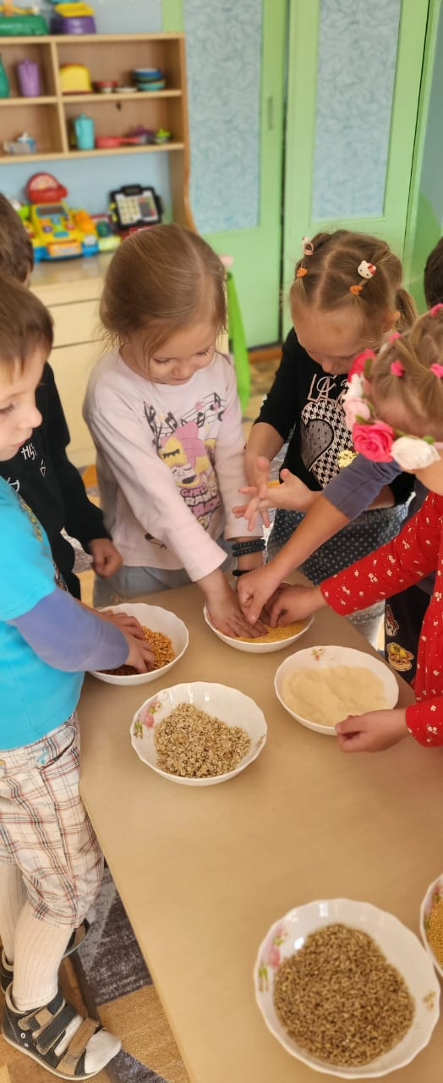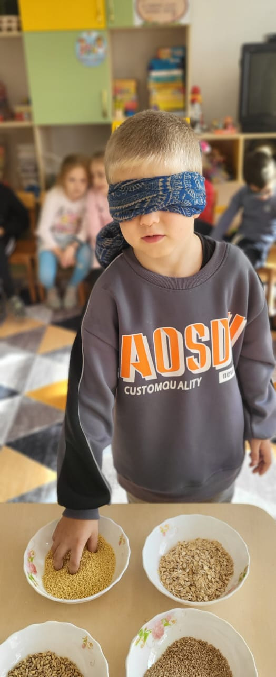

Узнай на ощупь

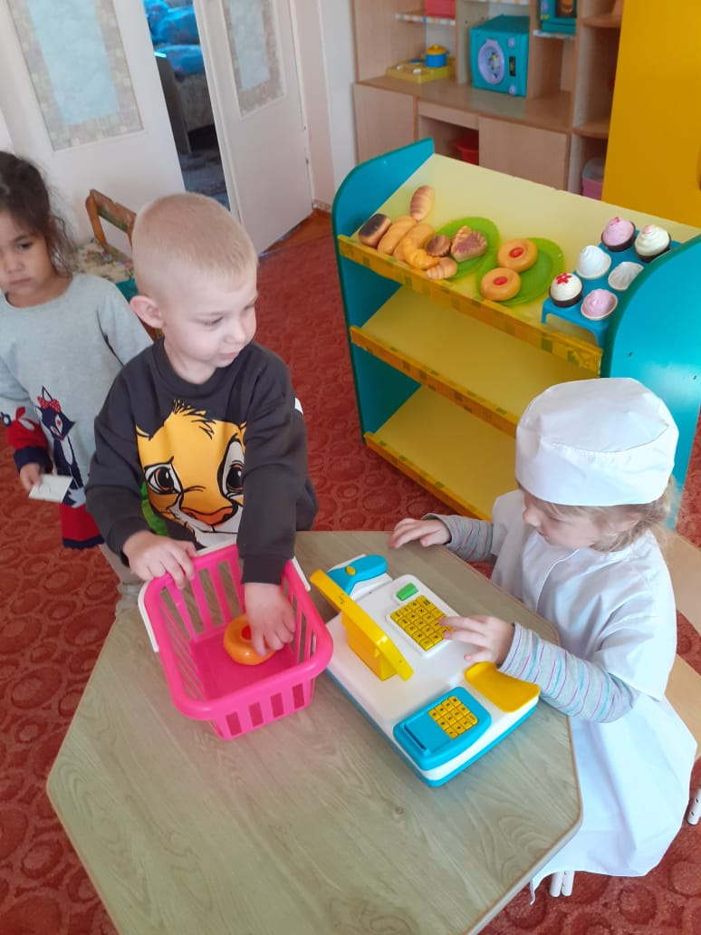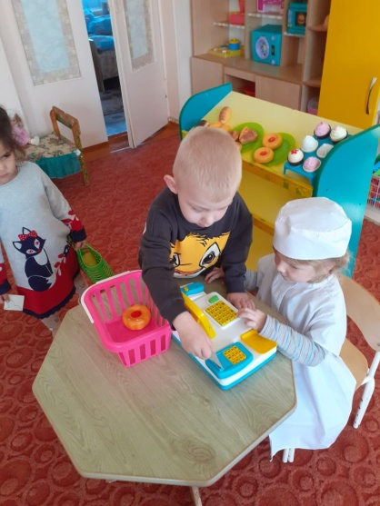

С.р игра Супермаркет

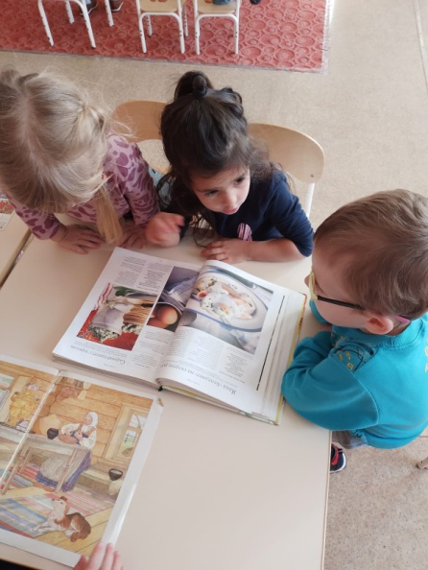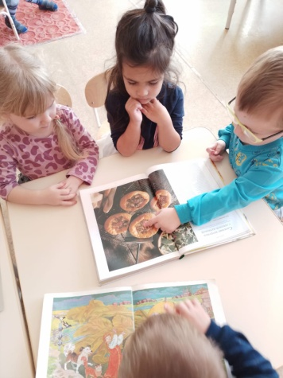

рассматривание литературы по здоровому питанию

Опыты с кока-колой

